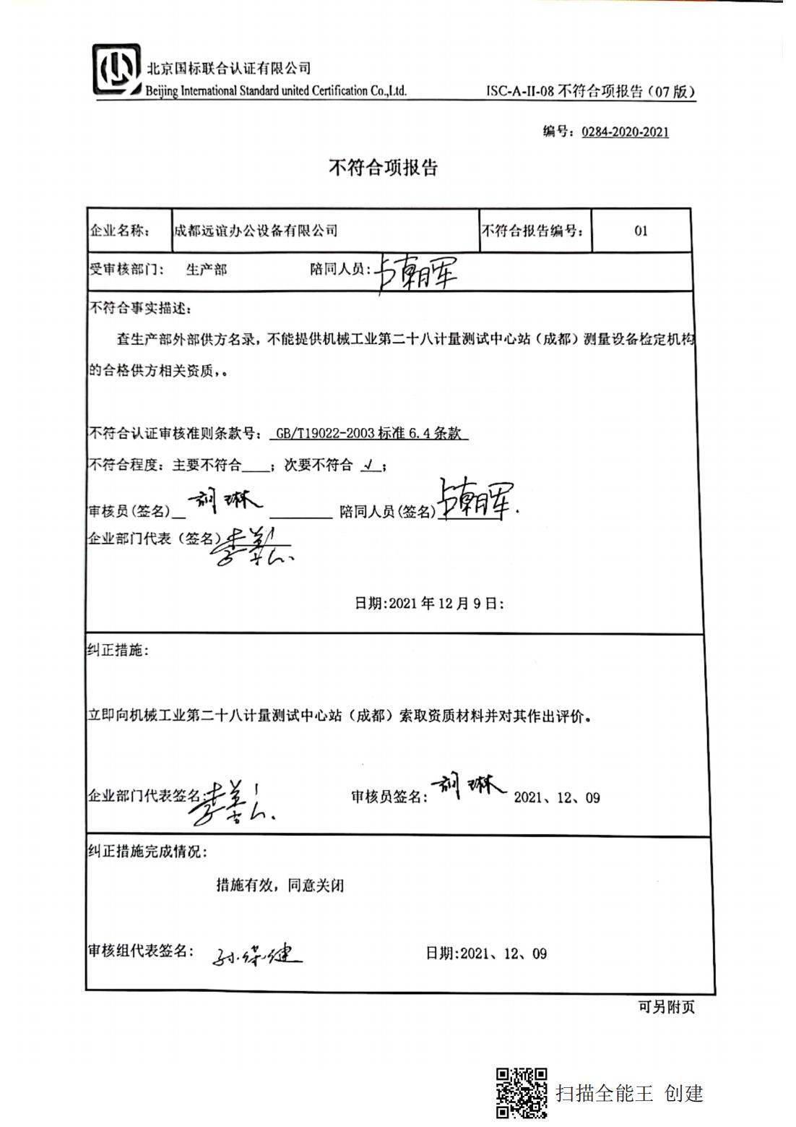编号：0284-2020-2021

**不符合项报告**

|  |  |  |  |
| --- | --- | --- | --- |
| 企业名称： | 成都远谊办公设备有限公司 | 不符合报告编号： | 01 |
| 受审核部门: 生产部 陪同人员: | | | |
| 不符合事实描述：  查生产部外部供方名录，不能提供机械工业第二十八计量测试中心站（成都）测量设备检定机构的合格供方相关资质，。  不符合认证审核准则条款号： GB/T19022-2003标准6.4条款  不符合程度：主要不符合____；次要不符合 √ ；  审核员(签名)__胡琳_________ 陪同人员(签名)_________  企业部门代表（签名）_________  日期:2021年12月9日: | | | |
| 纠正措施:  立即向机械工业第二十八计量测试中心站（成都）索取资质材料并对其作出评价。  企业部门代表签名: 审核员签名:胡琳2021、12、09 | | | |
| 纠正措施完成情况:  措施有效，同意关闭  53a5a87445d9ecd06a7f052ba54a707审核组代表签名: 日期:2021、12、09 | | | |

可另附页